 | Votre contact : ---  Votre référence : 25413 | cotation@zen-fr.com  02.53.35.70.10
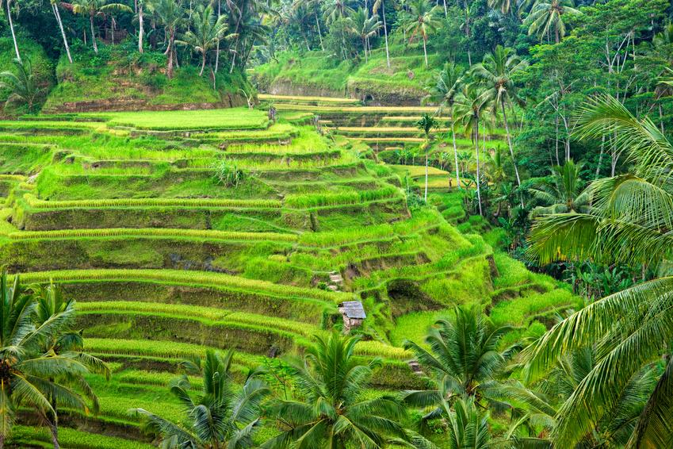

Inspirations balinaises
10 JOURS / 07 NUITS

Bali, l’« île des dieux », véritable petit paradis d’Indonésie, rassemble tous les éléments indispensables à des vacances réussies. De belles plages, des reliefs volcaniques extraordinaires habillés de forêts, des collines où s’étagent des rizières dont les courbes font danser la lumière, ainsi qu’une ferveur hindouiste omniprésente et toujours authentique. Généreuse et multiculturelle, elle invite le voyageur au dépaysement… et c’est réussi !
LES ETAPES

Jour 01 : PARIS ✈️ DENPASAR

Jour 02 : DENPASAR / SEMINYAK

Jour 03 : SEMINYAK / MARGA / JATILUWIH / BELIMBING

Jour 04 : BELIMBING / BANJAR / LOVINA

Jour 05 : LOVINA / BEDUGUL / SANGEH / UBUD

Jour 06 : UBUD / TEGALLALANG / BAYUNG GEDE / KINTAMANI / UBUD

Jour 07 : UBUD

Jour 08 : UBUD / BESAKIH / CANDIDASA

Jour 09 : CANDIDASA / TENGANAN / DENPASAR ✈️ PARIS

Jour 10 : PARIS

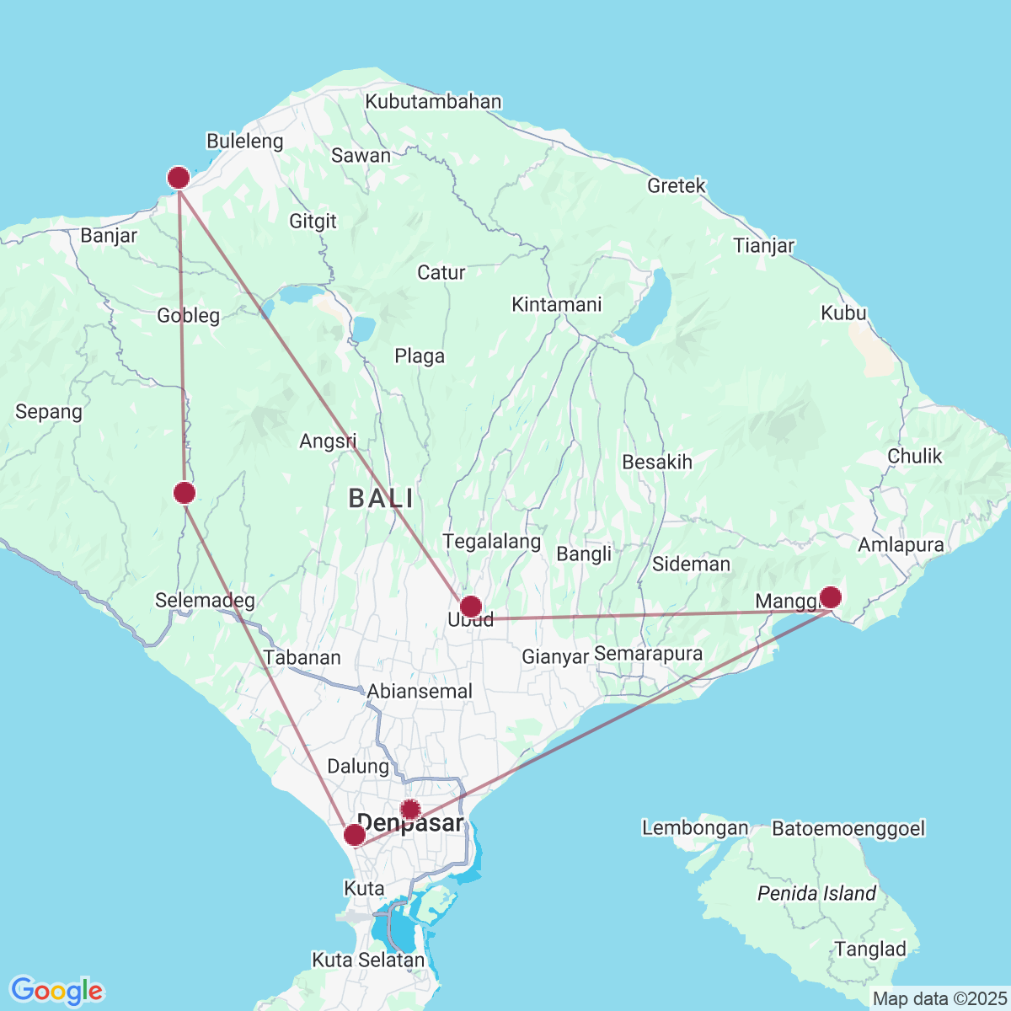

le programme

Jour 01 : PARIS ✈️ DENPASAR

Rendez-vous des participants à l’aéroport de Paris Charles de Gaulle.
Formalités d’enregistrement et d’embarquement.
Envol à destination de Denpasar sur vols réguliers avec changement.
Toutes prestations et nuit à bord.

Jour 02 : DENPASAR / SEMINYAK

Arrivée à Denpasar.
Accueil par une Balinaise en tenue traditionnelle qui vous remettra un collier de fleurs.
Transfert à votre hôtel.
Arrivée et installation.
Dîner et nuit à l’hôtel.

Jour 03 : SEMINYAK / MARGA / JATILUWIH / BELIMBING

Petit déjeuner à l’hôtel.
Dans la matinée, vous partirez pour la visite du temple de la mer de Tanah Lot. Ce temple a été construit au XVIe siècle afin de rendre hommage aux esprits gardiens de la mer. Les serpents de mer que l’on trouve dans les grottes à la base de l’île rocheuse sont supposés protéger le temple des esprits malins et des envahisseurs.
Continuation pour le village de Marga dans la province de Tabanan.
Accueil chaleureux par l’équipe de Rumah Desa.
Durant cette matinée, vous aurez l’opportunité de découvrir les activités quotidiennes de la population balinaise et de participer à la plantation du riz et aux activités de la ferme. Vous commencerez par la visite d’une école primaire et rencontrerez les élèves à qui vous pourrez apporter des fournitures scolaires, et vous aurez la chance d’enseigner et de partager des connaissances aux enfants.
Découverte d’une maison traditionnelle balinaise pendant laquelle vous serez initiés à la préparation des offrandes et des médicaments traditionnels.
Ensuite, vous essayerez vos compétences agricoles en cultivant la terre et la plantation du riz. Un petit trek à travers les rizières vous donnera un aperçu de la végétation existante autour de la zone.
Déjeuner balinais typique à la ferme, préparé sur place. Apres déjeuner, promenade à pied dans les rizières où vous découvrirez les différentes étapes de la culture du riz : (ceux qui le souhaitent pourront essayer la technique du repiquage) ainsi que les différentes cultures de fruits et légumes de la région.
Ensuite, départ vers le village de Jatiluwih célèbre pour ses superbes rizières en terrasse classées au Patrimoine Mondial par l’Unesco.
Petit trekking dans les rizières (env.30-45 mn).
Installation à l’hôtel à Belimbing
Dîner et nuit.

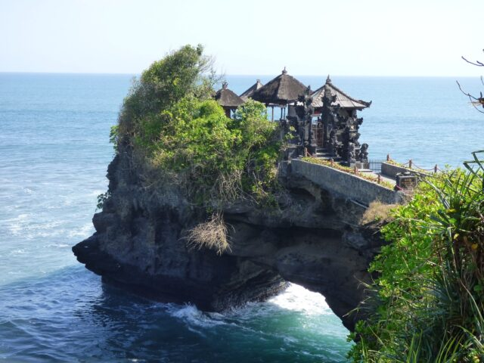
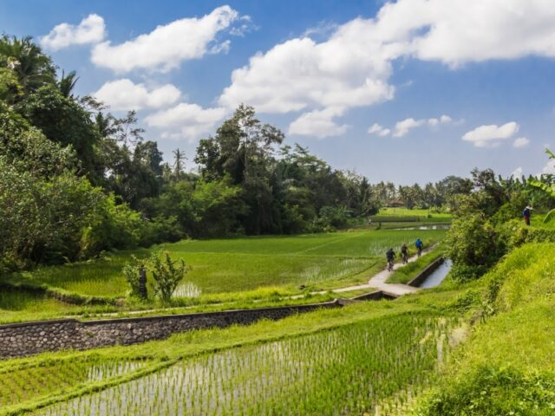

Jour 04 : BELIMBING / BANJAR / LOVINA

Petit déjeuner à l’hôtel.
Une promenade à pied sur les sentiers aux environs de l’hôtel vous permettra d’admirer les rizières en terrasse à perte de vue, arbres de toute essences comme le giroflier, le manguier, le poivrier, le cannelier, l’arbre aux fruits du serpent. (En option à la place de la promenade : Balade en VTT aux alentours du village, vous traverserez des villages balinais et des rizières. La plupart du trajet est en descente et se termine sur la plage de Surabrata.)
Retour à l’hôtel pour le déjeuner.
Puis, départ vers Lovina en passant par Seririt afin de découvrir l’unique monastère bouddhiste de l’île : le Brahmavihara Arama. D’une atmosphère agréable et situé sur une colline, ce temple est un lieu de retraite où le silence est de rigueur.
Continuation vers les Sources chaudes de Banjar, possibilité de baignade dans les eaux soufrées d’un des trois bassins aménagés pour la relaxation. Dans un écrin de verdure, le bassin central offre un bon compromis pour nager à volonté dans ces eaux d’un vert clair opaque d’où se dégagent des vapeurs soufrées.
Installation à l’hôtel à Lovina.
Diner et nuit à l’hôtel.

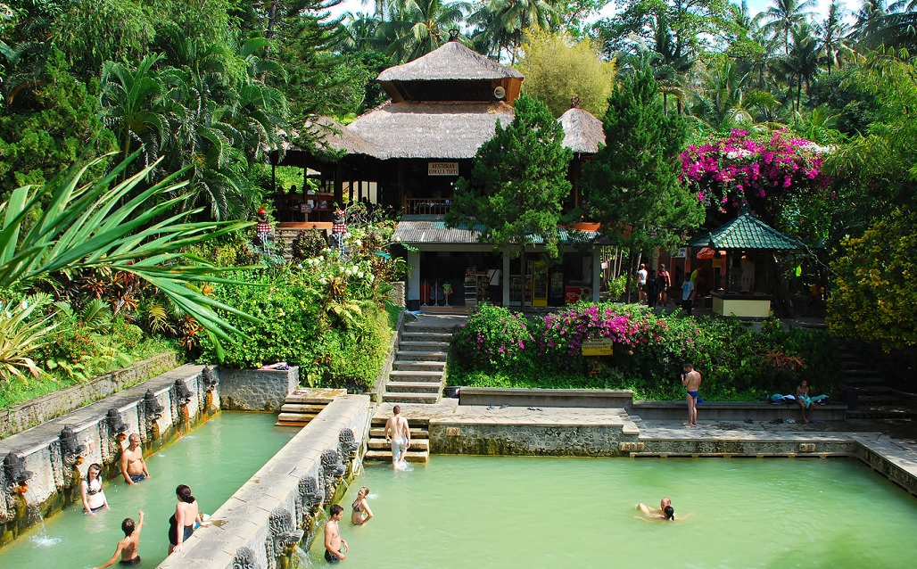

Jour 05 : LOVINA / BEDUGUL / SANGEH / UBUD

Petit déjeuner.
Visite du Pura Maduwe Karang, le “temple du Seigneur auquel appartient la Terre”. C’est l’un des plus beaux temples du nord. Entouré de frangipaniers, il est fréquenté par les paysans qui sollicitent de bonnes récoltes de riz et de café.
Continuation pour Bedugul, visite du Temple d’Ulun Danu, situé au bord du lac Bratan, dont le nom signifie « le début du lac », dédié à la déesse de l’eau. Il s’agit d’un temple directionnel, ce qui signifie selon les préceptes hindous qu’il a pour fonction de protéger Bali des esprits maléfiques.
Arrêt au marché des fruits et des légumes à Candikuning.
Déjeuner dans un restaurant local.
A Ubud, visite du Bali Children’s Project dont la mission essentielle est l’amélioration de la vie des jeunes des milieux défavorisés à travers l’éducation, en parrainant la scolarité des jeunes, créant ou rénovant des écoles et des bibliothèques, sensibilisant la population à la santé grâce à des ateliers sur la protection de l’enfance.
En fin d’après-midi, vous aurez l’occasion d’assister à un spectacle de danse Kecak.
Diner spécial « Bebek Guling/canard rôti » dans un restaurant local.
Nuit à l’hôtel.

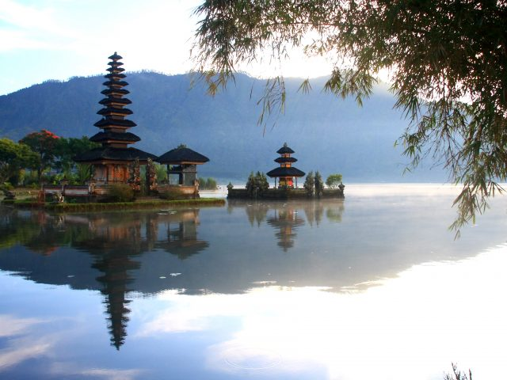
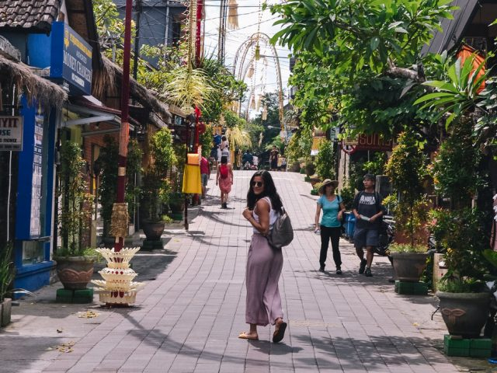

Jour 06 : UBUD / TEGALLALANG / BAYUNG GEDE / KINTAMANI / UBUD

Petit déjeuner à l’hôtel.
Dans la matinée, départ pour Kintamani.
En route, arrêt au village de Tegallalang pour admirer le superbe paysage de rizières en escalier et déguster du café balinais sur place.
Visite du temple de la source sacrée de Sebatu et du très beau site de Gunung Kawi, ancien tombeau royal. Gunung Kawi abrite des mausolées taillés dans le roc au IIème siècle, qui renferment les urnes funéraires et les dépouilles du roi Anak Wungsu, qui régna de 1049 à 1077, et de ses favorites et fils. Le complexe comprend des sanctuaires en forme de candi, creusés à même le rocher dans la falaise sur une hauteur de 7 m. Ces monuments sont supposés être dédiés au roi Anak Wungsu et à ses épouses. En face de la falaise se trouve abritée sous un toit une sculpture en bois récente de Garuda, monture mythique de Vishnu.
Continuation pour la visite du village typique de Bayung Gede avec ses cimetières suspendus que l’on ne trouve pas ailleurs.
Déjeuner dans un restaurant panoramique donnant sur le volcan Batur et sa caldeira.
Retour à Ubud via le temple Pejeng, avec son tambour géant en bronze et la grotte de L’éléphant de « Goa Gajah »
(Option pour une heure de massage balinais au Bliss Spa à Ubud)
Diner et nuit à l’hôtel.

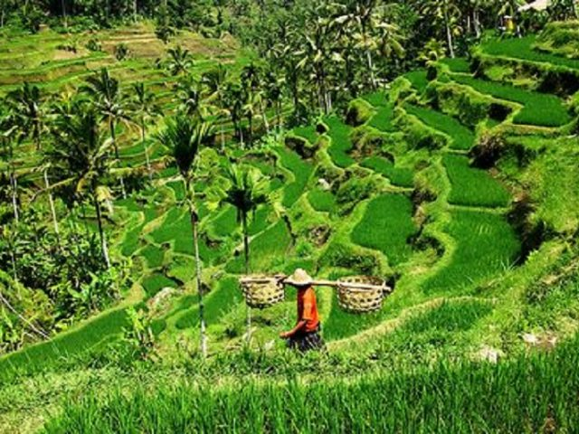
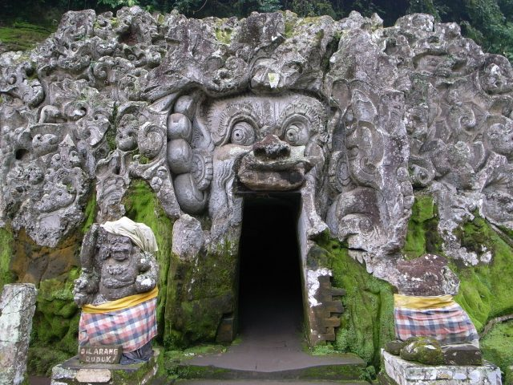

Jour 07 : UBUD

Petit déjeuner à l’hôtel.
Départ de l’hôtel aux alentours de 8h30, pour assister à un spectacle de danse Barong à Batubulan, qui raconte la guerre éternelle entre le Bien et le Mal qui d’après la croyance balinaise, ne connaît pas de vainqueur.
Après le spectacle, départ avec votre guide balinais pour la découverte des villages aux alentours d’Ubud.
Le village de Celuk, où se trouvent les meilleurs artisans de fabrications de bijoux en or et d’argent. Ensuite direction Mas, pour connu pour ses sculpteurs sur bois et ses fabricants de masques qui y pratiquent leur art.
Déjeuner dans un restaurant local à Ubud.
Départ pour une marche à travers les rizières au cours de laquelle vous assisterez au travail des paysans balinais et profiterez des paysages magnifiques car il est acquis que les plus beaux paysages de rizières sont autour d’Ubud.
Cultivé depuis des siècles, le riz était la ressource principale de Bali jusqu’au milieu du 20ème siècle. Cultivé tout au long de l’année selon des méthodes de gestion rigoureuses, il est possible d’obtenir jusqu’à 3 récoltes de riz par an. L’eau de pluie est collectée dans les champs à haute altitude, retenue à l’aide des digues, puis déversée par gravité à l’aide de canaux et de tunnels afin d’irriguer l’ensemble de la rizière jusqu’aux terrasses les plus basses.
Physique et fastidieux, le travail des villageois est réparti de façon précise : les hommes ont en charge la plante des pousses tandis qu’il revient aux femmes de récolter et transporter les grains.
Diner et nuit à l’hôtel.

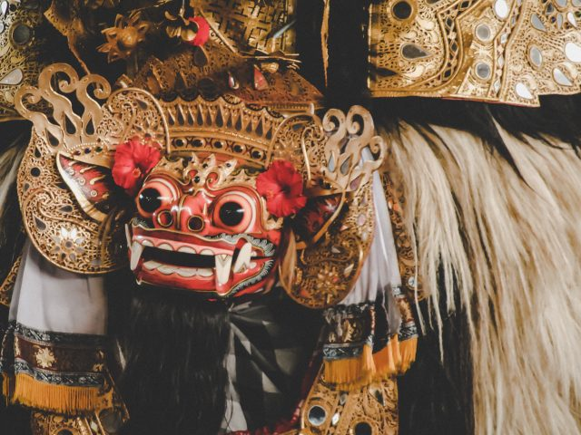
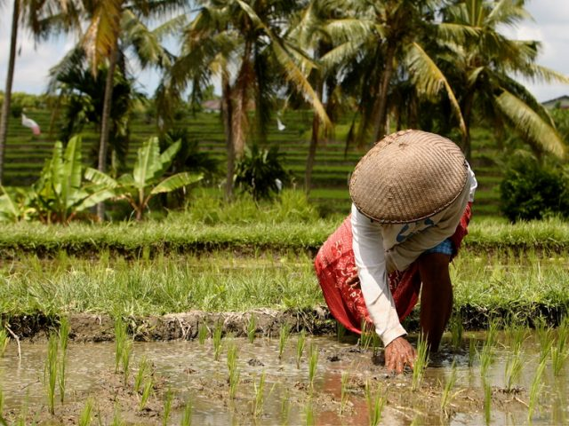

Jour 08 : UBUD / BESAKIH / CANDIDASA

Petit déjeuner à l’hôtel.
Vous prendrez la route pour Klungkung pour la visite de l’ancien palais de justice de Kertagosa.
Puis continuation de la route direction Besakih, en passant par Bukit Jambul pour admirer le joli paysage de la vallée et de l’océan à l’horizon.
Découverte du Temple de Besakih, temple mère de Bali, adossé au Mont Agung. Il s’agit du plus grand temple et du plus sacré de l’île.
Juché à presque 1000 m d’altitude sur le flanc du Gunung Agung, le temple Besakih est le plus important de Bali. Ce vaste complexe est constitué de 23 temples séparés, mais reliés entre eux, dont le principal est le Pura Penataran Agung.
Déjeuner dans un restaurant panoramique donnant sur la vallée et le volcan Agung.
Continuation des visites avec le temple Goa Lawah et sa grotte de chauve-souris et de la plage de Kusamba, un village spécialisé dans la culture du sel.
Transfert à Candidasa.
Dîner et nuit à l’hôtel.

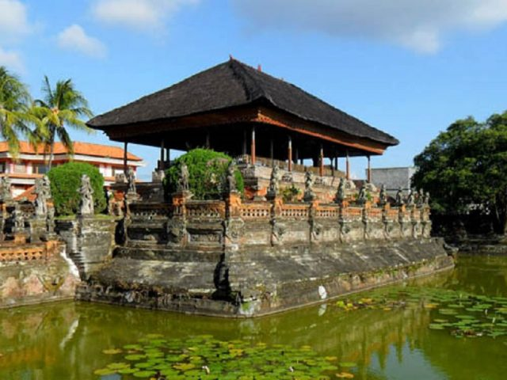
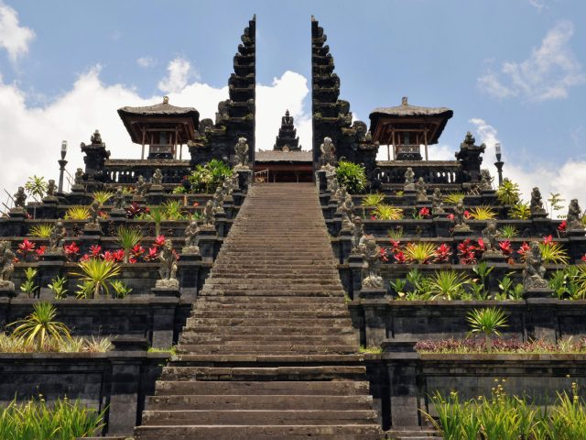

Jour 09 : CANDIDASA / TENGANAN / DENPASAR ✈️ PARIS

Petit déjeuner à l’hôtel.
Dans la matinée, départ vers le village de Tenganan, petit village habité par les Aga Bali, autochtones qui descendent des premiers habitants de Bali.
Continuation par une randonnée à travers le village de Kastala.
Déjeuner dans un restaurant local.
Après- midi, visite du palais aquatique de Tirtagangga pour admirer les magnifiques bassins et jeux d’eau aménagés au milieu des rizières en terrasses, véritable paradis pour les yeux.
Signifiant “eau du Gange”, Tirtagangga est un endroit magnifique, réputé pour ses bassins et sources sacrées. On y trouve le plus beau palais d’eau de Bali, construit en 1946 par le dernier roi de Karangasem avec son ancien bain royal.
Visite de l’ancien palais d’été de Taman Ujung.
Après la visite, transfert à l’aéroport, assistance aux formalités d’enregistrement et d’embarquement.
Envol pour Paris sur vols réguliers avec changement.
Toutes prestations à bord.
* Possibilité d’extension balnéaire à Sanur ou Nusa Lembongan

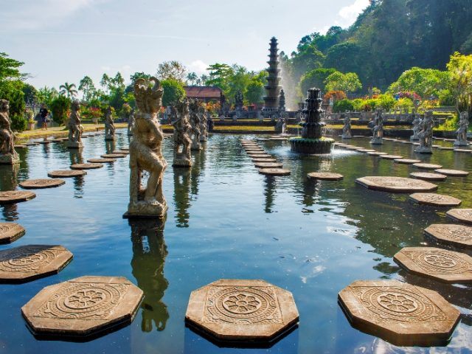
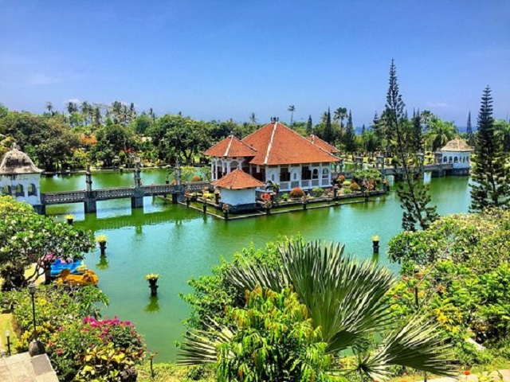

Jour 10 : PARIS

Arrivée à Paris Charles de Gaulle.
Fin de nos prestations.

hôtels NORMES LOCALES (ou similaires)

VILLE | HOTEL
SEMINYAK | Puri Saron Hôtel 4*
BELIMBING | Villa Cempaka Belimbing 3*
LOVINA | Aneka Lovina Villas & Spa 3*
UBUD | Champlung Sari Hotel 3*
CANDIDASA | Rama Candidasa Resort & Spa 4*

devis estimatif n°25413

A l'attention de Services groupes
Devis réalisé le : 08/07/2025
Date d'option aérienne :

Devis estimatif « Inspirations balinaises »
1 EUR = 1,16 USD
Nombre de participants | Période : 2026 Hors Vacances Scolaires
Base 30 à 33 pax | 1 840 € / pers.
Base 25 à 29 pax | 1 860 € / pers.
Base 20 à 24 pax | 1 880 € / pers.
Base 15 à 19 pax | 1 915 € / pers.
Base 10 à 14 pax | 2 010 € / pers.
Sup. single | 210 €

Ces tarifs sont nets par personne sous réserve de disponibilité au moment de la réservation.
- nos prix comprennent :
– Les vols internationaux réguliers Paris / Denpasar / Paris sur la compagnie Qatar Airways via Doha (en classe économique)
– Les taxes aériennes : 173 euros à ce jour
– Tous les transferts et transport terrestre en autocar privé et climatisé
– Le logement en chambre double / twin, dans des hôtels de catégorie 3/4 * normes locales
– La pension complète du dîner du jour 2 au déjeuner du jour 9
– Un dîner de Bebek/Guling (canard roti) avec spectacle de danses Cekak
– Collier de fleurs offert à chaque arrivant par une Balinaise en tenue traditionnelle à l’aéroport
– Les services d’un guide local francophone pendant toute la durée du circuit
– Toutes les visites, entrées et excursions mentionnées dans le programme
– Un spectacle de danses Barong ) Batubulan
– Les taxes locales et frais de services dans les hôtels et restaurants
– L’assistance de nos correspondants locaux sur place

- NOS PRIX NE COMPRENNENT PAS :
– Le supplément chambre individuelle : 210 €
– Les frais de visa à 33 € par personne à ce jour (obtenus sur place)
– La taxe touristique payable en ligne avant le départ environ 10 €
– Les repas mentionnés “libres” dans le programme et les boissons lors des déjeuners et dîners
– L’attribution des sièges sur les vols internationaux (en fonction des compagnies aériennes)
– Les pourboires (guides, chauffeurs, porteurs…) et les dépenses à caractère personnel
– Tout ce qui n’est pas mentionné dans “nos prix comprennent”
– Les assurances
– Une gratuité

En option :

Le forfait boisson – 70 € pp sur la base d’une eau minérale ou un soda ou une bière par personne et par repas (14 repas)
Extension balnéaire à Sanur – Hôtel Prama Beach Sanur (par personne et par nuit)
79 € pp en demi-pension petit déjeuner et dîner
109 € pp en pension complète
126 € pp en formule tout inclus
Supplément en chambre individuelle +49 € par nuit.
Extension balnéaire à l’hôtel Lembongan Beach Club (prix par personne)
– 3 jours / 2 nuits
210 € en chambre double base chambre et petit déjeuner (supplément single 150 €)
Supplément demi-pension : 56 € par personne (2 dîners)
Supplément pension complète : 112 € par personne (2 déjeuners + 2 dîners)
Incluant les traversées aller et retour en bateau rapide Denpasar / Lembongan aller et retour
2 nuits en chambre double garden Villa à l’hôtel Lembongan Beach Club 4*
Les petits déjeuners
J 3 – Cours de cuisine : + 15 € pp
J4 – Promenade en VTT : + 25 € pp
J6 – Massage balinais pendant une heure après la journée : 20 € pp
J9 – Dîner de poissons sur la plage à Jimbaran (si décollage après 23h00) avant le transfert aéroport : à partir de 30 € pp

Formalités :

INDONESIE - Pour les ressortissants français :
Passeport valide 6 mois après la date retour
Visa obligatoire avant le départ ou sur place à l'arrivée.
Nous vous recommandons de faire le e-visa à l'avance.
Dans les 3 jours précédant votre départ, vous devrez remplir la déclaration de douane via ce site : https://ecd.beacukai.go.id/ vous permettant d’obtenir un QR code.
Vous devrez obtenir votre visa moyennant 500.000 Roupies (environ 32 € par personne), soit avant le départ via ce site : https://molina.imigrasi.go.id/ (B1 - Tourism (Visa On Arrival), soit à votre arrivée à l’aéroport de Denpasar.
Une nouvelle taxe est applicable depuis le 14 février 2024 pour tout voyageur entrant à Bali (adultes et enfants sont concernés). D’un montant de 150.000 IDR par personne (soit environ 9 €), elle doit être réglée par tous les voyageurs, avant le départ sur le site officiel www.lovebali.baliprov.go.id ou sur l’application « Love Bali » sur Google Play et App Store. Chaque voyageur devra entrer les informations sur son identité, son numéro de passeport, son adresse email mais aussi la date d’arrivée sur l’île. Vous recevrez ensuite un justificatif sous forme de QR Code, qu’il faudra transmettre aux autorités en arrivant. Attention donc à remplir la bonne adresse email pour recevoir le précieux sésame ! En cas de voyage sur une autre île comme Lombok ou Java, il faudra de nouveau s’acquitter de cette taxe en revenant sur Bali. Seules les îles de Nusa Ceningan, Nusa Lembongan ou Nusa Penida ne sont pas concernées, puisqu’elles font partie de la province de Bali. Dans un effort du gouvernement en faveur d’un tourisme plus durable, les revenus générés seront utilisés pour l’entretien des infrastructures de l’île, améliorer son système de gestion des déchets, et préserver le patrimoine naturel et culturel balinais.
Les voyageurs internationaux arrivant sur le territoire indonésien sont désormais invités à remplir un nouveau document, le Pass Santé SATUSEHAT en ligne via ce site : SSHP (kemkes.go.id) pour déclarer leur état de santé et leurs précédents voyages.

